**Типы плодов.**

Плод - это орган размножения цветковых растений.

Основные части плода - это наружная оболочка, называемая **околоплодником**и расположенные внутри нее **семена**. Околоплодник обеспечивает сохранность семян во время созревания, и после - их распространение.

В классификация по консистенции околоплодника плоды делят на:

1.а) сухие (костянка, орех и др.)

б) сочные (яблоко, ягода и др.)

по количеству семян в плоде:

2. а) многосемянные (коробочка, померанец и др.)

б) односемянные (костянка, зерновка)

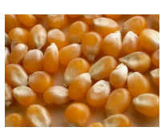**Сухие плоды.**

**Зерновка** - сухой односемянной плод (ячмень, рис, овес, ковыль, кукуруза, рожь, пшеница, пырей).

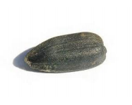

**Семянка** - сухой, односемянной плод. На семянках часто развиваются дополнительные выросты, способствующие распространению семян: хохолки, летучки, крючочки и пр. (ветреница, лютик, гравилат, частуха, одуванчик, полынь, цикорий, лопух, прострел, череда, репейник и др.)

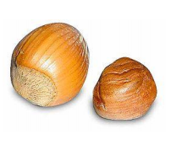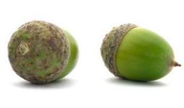**Желудь** –сухой односемянной плод с кожистым околоплодником, у основания покрыт плюской. Наиболее характерный плод для дуба.

**Орех** – сухой односемянной плод с деревянистым околоплодником (лещина, пекан).

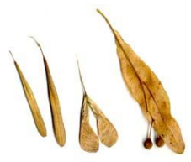**Крылатка** – односемянной сухой плод, у которого околоплодник разрастается в виде плоского волокнистого крыла и позволяет семенам разноситься ветром на большие расстояния. Крыло может вырастать с одного конца семени (клен, ясень), или обрастать вокруг него (вяз).

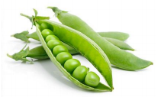**Боб** - сухой, многосемянной плод, при созревании раскрывается сверху вниз двумя створками по брюшному шву и спинной складке. Семена в бобе прикреплены к стенкам плода. Бобы наиболее характерны для семейства бобовых и др. (горох, люпин, люцерна, чина, клевер, мимоза, акация и пр.).

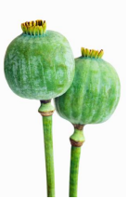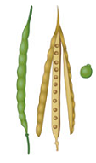**Стручок** - сухой многосемянной плод. Семена расположены вдоль прозрачной ложной перегородки, разделяющей плод на две продольные части. При созревании стручок открывается снизу-вверх двумя створками. Наиболее характерен стручок для растений семейства капустных (крестоцветных) (вечерница, сурепка, редька, яснотка, чесночница и др.)

**Коробочка** – сухой многосемянной плод с плотным, кожистым или деревянистым околоплодником, внутри которого свободно лежат семена. Коробочки при созревании раскрываются различными способами, разбрасывая семена. (мак, щирица, ситник, пролесник, ожика, фиалка, пролеска, колокольчик, и пр.).